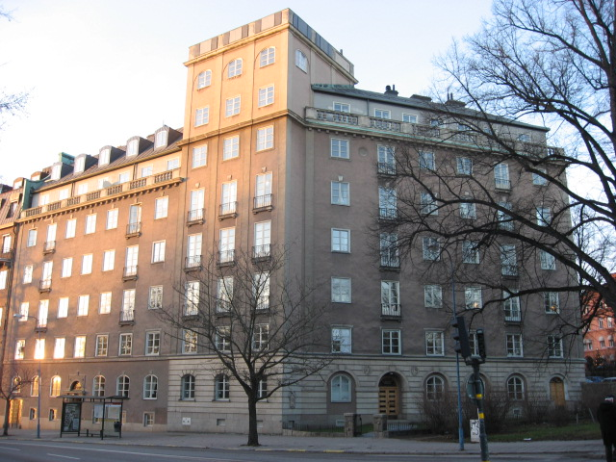 | Brf Hornblåsaren 5  Medlemsblad nr 6 23 oktober 2008

Fönsterrenoveringen
Den första etappen av fönsterrenoveringen är nu avslutad och har genomförts i smidigt samarbete mellan entreprenören och lägenhetsinnehavarna. Kostnaderna ligger inom budget, om man tar hänsyn till att två lägenheter i L104 har hunnits med utöver de planerade. Arne Roglar skall undersöka om det kan vara möjligt att genomföra Etapp 2 före den kommande sommaren.

Innehavarna av de lägenheter som fönsterrenoverats ombeds själva besiktiga sina fönster (t ex genom att öppna fönstren för att se att färgen inte fastnat) och meddela Arne Roglar om man har någon anmärkning. Detta skulle förenkla besiktningsprocessen avsevärt, eftersom alternativet är att komma överens om en tid för besiktning av varje lägenhet med påföljande krav att behöva vara hemma under denna tid.

Ekonomin
Ekonomin är fortsatt god och föreningen har en likviditet av ca 400 000 kr, vilket bedömts vara en lämplig nivå för oförutsedda utgifter.

Lediga lokaler
Involvera har sagt upp sitt kontrakt på sitt kontor i ”gamla cykelgaraget” för avflyttning till medio mars 2009. Styrelsen letar nu efter nya hyresgäster och skulle uppskatta det mycket om medlemmar i Brf kunde förmedla kontakter med potentiella intressenter. En fortsatt uthyrning bidrar till en fortsatt god ekonomi utan hyreshöjningar. Kontoret har arbetsplatser för ca sex personer, ett sammanträdesrum samt ett pentry.

Ann Lindhusens lokal har ännu inte hunnit få någon ny hyresgäst och både Ann och styrelsen skulle uppskatta kontakter med potentiella intressenter. Kontraktet går ut 30SEP09, men hon önskar avträda lokalen snarast möjligt.

Cykelpolicy
Styrelsen diskuterade på sitt senaste möte problemet med att många cyklar, varav en del inte tillhör medlemmar i Brf, står uppställda framför ingången till Involveras kontor. Det framhölls att kontoret skulle kunna vara mera attraktivt för en ny hyresgäst om cykelstället togs bort. Därtill kommer att cykelgaraget är överfullt. Styrelsen beslöt därför att förbättra situationen genom följande åtgärder:

- cyklar som inte längre brukas skall tas bort från cykelförrådet
- cyklar som inte brukas regelbundet kan placeras i källarförråden
- övriga cyklar skall märkas med namn
- icke-märkta cyklar kommer efter den 1 december att lämnas till polisens hittegodsavdelning eller forslas bort som skrot (de förutsätts tillhöra f d medlemmar eller tidigare hyresgäster

Vi ber därför alla som har cyklar i cykelförrådet att snarast möjligt se till att dessa cyklar blir märkta med namn eller att de tas bort ur förrådet.

Hemsidan
John Bernström har bett att få sluta som Brfs ”web master”. Styrelsen har istället utsett Anders Bärlund som ansvarig för hemsidan. Anders kan kontaktas på E-mail anders.barlund@mckinsey.com eller telefon 34 78 44.

